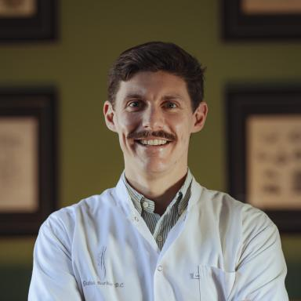 Gaetan Barbier Chiropracteur - Chiro1977 Doctorant - Laboratoire CIAMS - Université Paris-Saclay - Institut Franco-Européen de ChiropraxieEnseignant - Institut Franco-Européen de ChiropraxieEncadrant pédagogique - Institut Franco-Européen de Chiropraxie

Identifiants chercheurs

- IdHAL :
gaetan-barbier
- ORCID :
0000-0001-8613-7777

Présentation

Doctorant, enseignant et chiropracteur, je conjugue expertise clinique et rigueur scientifique dans une démarche centrée surles thérapies manuelles, la pédagogie et l’innovation. Mon parcours allie pratique de terrain, recherche académique et transmission des savoirs, avec un intérêt particulier pour le domaine des thérapies manuelles et des douleurs lombaires.

Publications

Article dans une revue (3)

Prognostic factors associated with improvement in patients with an episode of non-specific low back pain without radicular syndrome: a prospective observational exploratory study
Gaëtan Barbier,Martin Descarreaux,François Cottin,Arnaud Lardon
Chiropractic and Manual Therapies, 2025, 33 (1), pp.21. ⟨10.1186/s12998-025-00580-5⟩
Article dans une revue
hal-05086720v1
Effects of Manual Therapy on Parkinson’s Gait: A Systematic Review
Arnaud Delafontaine,Thomas Vialleron,Gaëtan Barbier,Arnaud Lardon,Mélodie Barrièreet al.
Sensors, 2024, 24 (2), pp.354. ⟨10.3390/s24020354⟩
Article dans une revue
hal-05086723v1
Learning Spinal Manipulation: Objective and Subjective Assessment of Performance
Mégane Pasquier,Charlène Chéron,Gaëtan Barbier,Claude Dugas,Arnaud Lardonet al.
Journal of Manipulative and Physiological Therapeutics, 2020, 43 (3), pp.189-196. ⟨10.1016/j.jmpt.2019.12.010⟩
Article dans une revue
hal-04287987v1

Poster de conférence (1)

Prognostic factors associated with improvement in patients with an episode of non-specific low back pain without radicular syndrome: a prospective observational exploratory study
Gaëtan Barbier,Martin Descarreaux,François Cottin,Arnaud Lardon
18th WFC biennial Congress, May 2025, Copenaghen, Denmark. 2025
Poster de conférence
hal-05086733v1

Thèse (1)

Facteurs pronostiques de l'évolution clinique dans un contexte de prise en charge en thérapies manuelles chez les patients présentant une lombalgie non spécifique
Gaëtan Barbier
Rhumatologie et système ostéo-articulaire. Université Paris-Saclay, 2025. Français. ⟨NNT : 2025UPASW007⟩
Thèse
tel-05379037v1

